Chapitre …….. : la bande-dessinée

Plan :
Introduction : sondage
- Un peu d’histoire…
- Définition et couverture
- La création d’une bande dessinée
- Vocabulaire de la BD
- Le schéma narratif
- Le texte dans la bande dessinée.
6.1. Les phylactères .
6.2. Les onomatopées .
6.3. Les idéogrammes.
- L’image dans la bande dessinée.
7.1. Les plans.
7.2. Les angles de vue.

Introduction : sondage
Lis-tu des bandes dessinées ?

Si oui, pourquoi ? Si non, pourquoi ?
………………………………………………………………………… …………………………………………………………………………
………………………………………………………………………… …………………………………………………………………………
………………………………………………………………………… …………………………………………………………………………
………………………………………………………………………… …………………………………………………………………………
………………………………………………………………………… …………………………………………………………………………

Dans quelles circonstances as-tu As-tu eu l’occasion d’en lire ?
appris à apprécier les BD ? Dans quelles circonstances ?
………………………………………………………………………… …………………………………………………………………………
………………………………………………………………………… …………………………………………………………………………
………………………………………………………………………… …………………………………………………………………………

Cite les bandes dessinées qui te viennent à l’esprit.
………………………………………………………………………………………………………………………………………………………………………………………………………………………………………………………………………………………………………………………………………………………………………………………………………………………………………………………………………………………………………

Quelles sont celles que tu préfères ? Cites-en deux.
……………………………………………………………………………………………………………………………………………………………………………………………………………………………………………………………………………………………………………………………………

Donne ta définition de la bande dessinée.
……………………………………………………………………………………………………………………………………………………………………………………………………………………………………………………………………………………………………………………………………

C’est plus facile de lire une BD qu’un roman.
OUI, car… NON, car…
………………………………………………………… ……………………………………………………………
……………………………………………………………… ………………………………………………………………
……………………………………………………………… ………………………………………………………………

- Un peu d’histoire…
La naissance de la BD
La bande dessinée, appelée aussi …………………………………., est née à la fin du …………… siècle, au même moment que le ……………………………...
……………………………………., en 1896, apparaît ce qui est considéré comme la première BD moderne dans les quotidiens : le Yellow Kid, qui sera suivi avec Peanuts, Garfield et bien d’autres. Avant la deuxième guerre mondiale apparaissent les ……………………… : …………………. et ……………………., bientôt rejoints par ……………………….., ………………… etc.
Mais aujourd’hui, le genre semble s’essouffler et les ventes ne sont plus ce qu’elles étaient. Au ……………………, le dernier pays à se distinguer dans ce domaine, l’on appelle «………………………..» les bandes dessinées. Certains reprochent à ceux-ci leur ………………………. et leur ……………………….. mais les ………………………….. ont néanmoins su développer une industrie du dessin animé très performante et efficace.
Transmission
À la base, les BD étaient transmises via des ………………………….. qui accueillaient une grande diversité de héros. Hélas, au cours des années 1980-90, plusieurs de ces publications ont disparu, les …………………….. sont alors devenus le principal support médiatique des bédéistes.
Parenté de la BD
Née en même temps que le cinéma, la BD possède d’ailleurs de nombreux points communs avec cet art, mais aussi avec le …………………….. et la …………………………..
Pourquoi ? ……………………………………………………………………………………………………………………………………………
………………………………………………………………………………………………………………………………………………………………..
………………………………………………………………………………………………………………………………………………………………..
Où ?
Il existe aujourd’hui trois pôles importants de cet art dans le monde : le groupe……………
………………….., les ………………….. et le ………………... La France et la Belgique ont vu naître les plus grands classiques de la BD mondiale.
Notons quelques exemples de bandes dessinées belges : ………………………………………………………….
………………………………………………………………………………………………………………………………………………………………..
La Belgique peut donc être fière de sa production de bandes dessinées!
Les différents genres de BD
Les genres employés en bande dessinée sont très variés. Néanmoins, celui qui recueille le plus d’adeptes est sans aucun doute ………………………… (par exemple : ……………………………………….
……………………………………………………………………………………………….. etc.).
Dans ces albums, il n’y a pas qu’une seule ………………………, mais une succession de …………….. racontés sur une ou deux pages. Ce qui n’empêche pas d’autres héros de vivre des aventures s’étalant sur un album entier. Bien qu’il existe un nombre infini de types de bandes dessinées, on peut établir une liste de catégories récurrentes, sachant qu’un titre peut appartenir à plusieurs genres à la fois :
- ………………………………………………………………………………………………………………………………………………….
- ………………………………………………………………………………………………………………………………………………….
- ………………………………………………………………………………………………………………………………………………….
- ………………………………………………………………………………………………………………………………………………….
- ………………………………………………………………………………………………………………………………………………….
- ………………………………………………………………………………………………………………………………………………….
- ………………………………………………………………………………………………………………………………………………….
- ………………………………………………………………………………………………………………………………………………….
- Etc.

- Définition et couverture

- Les charmes d’une BD
Parmi les BD apportées par le reste de la classe, choisis-en une qui t’attire en regardant uniquement la couverture.
- Tu as choisi la couverture de la BD ……………………………………………………….
- Qu’est-ce qui a attiré ton regard en premier lieu ?
  - Le dessin de la couverture.
  - Le nom de la série.
  - Le nom de(des) l’auteur(s).
- Qu’est-ce qui t’a décidé à choisir cette couverture plutôt qu’une autre ?
  - La beauté du dessin.
  - Le personnage représenté sur la couverture.
  - Le titre.
  - Le nom de la série, parce que tu la connais.
  - Le nom de(des) l’auteur(s), parce que tu le (les) connais ?
- Pourquoi as-tu choisi cette bande dessinée ? Explique minimum deux raisons de ton choix.
………………………………………………………………………………………………………………………………………………………
………………………………………………………………………………………………………………………………………………………
- Que penses-tu trouver dans cette bande dessinée ?
………………………………………………………………………………………………………………………………………………………
………………………………………………………………………………………………………………………………………………………
………………………………………………………………………………………………………………………………………………………
………………………………………………………………………………………………………………………………………………………

- La couverture

Regarde un peu les BD ramenées par les élèves et réponds à la question suivante :
Quels sont les éléments que l’on retrouve sur les couvertures d’un album de bande dessinée ?
………………………………………………………………………………………………………………………………………………………
………………………………………………………………………………………………………………………………………………………
………………………………………………………………………………………………………………………………………………………
- À l’intérieur d’une BD…

- Que fait l’auteur d’une bande dessinée ? Entoure la bonne réponse.
  - Informer le lecteur.
  - Persuader le lecteur.
  - Décrire.
  - Raconter une histoire.
- Apparie chaque type de texte à son intention de communication.
Texte informatif – Texte argumentatif – Texte narratif – Texte descriptif – Texte injonctif
Raconter | Informer | Décrire | Faire agir | Argumenter
Texte  ………………………. | Texte …………………... | Texte …………………………… | Texte ………………………….. | Texte ……………………………

- De quel type de texte s’agit-il ?
…………………………………………………..
- De quoi est constitué un album de bande dessinée ?
……………………………………………………………………………..
- Combien d’histoire(s) peut-on retrouver dans une bande dessinée ?
………………………………………………………………………………………………………………………………………………………
………………………………………………………………………………………………………………………………………………………

Vous pouvez maintenant, par groupe de deux, observer les deux couvertures ci-dessous et complétez le tableau suivant grâce aux informations des deux bandes dessinées.
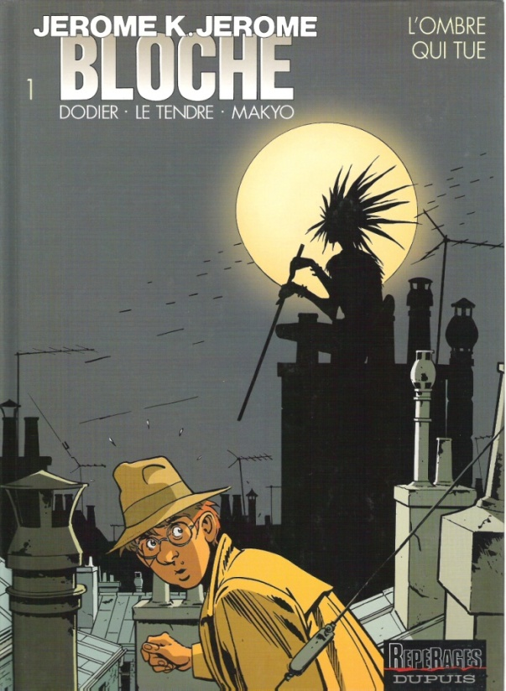
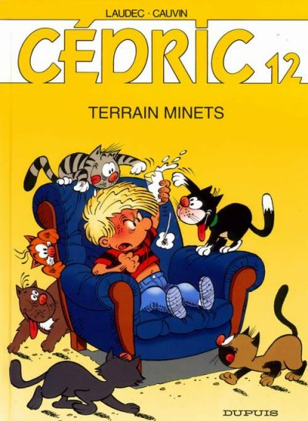

 | Bande dessiné 1 | Bande dessinée 2
Nom du dessinateur
Nom du scénariste
Titre de l’album
Titre de la série
Numéro de l’album
Maison d’édition
Illustration

Type de texte

Nombre d’histoire(s)

Sous-genres

Synthèse partielle : à partir de tous les éléments que nous avons déjà pu observer, nous pouvons remplir la synthèse suivante :
Une bande dessinée (B.D.) est le plus souvent un texte ……………………….. qui raconte une histoire en associant le …………………. et …………………….. On trouve des bandes dessinées de différents sous-genres : histoires drôles, récits fantastiques, récits policiers, récits de science-fiction, etc.
Un album de bande dessinée possède une ……………………. et une …………………… de couverture. Il peut raconter une seule ……………………, ou être constitué de plusieurs histoires racontées en une seule planche.
Sur une couverture de bande dessinée, on retrouve :
- Le nom du …………………………….. ;
- Le nom du ……………………………….. ;
- Le nom de la ………………………….;
- Le titre de ………………………………. ;
- La maison ………………………………… ;
- Une …………………………………………….

- La création d’une bande dessinée

Lis le texte ci-dessous et essaie de le remettre dans l’ordre. Donne à chaque partie du texte un titre qui lui correspond.

A) L’encrage se fait soit à l’aide d’une table lumineuse soit directement sur le crayonné. La table lumineuse permet de superposer une feuille vierge sur la planche et de redessiner à l’encre les contours du crayonné et les ombres afin de donner au dessin un trait définitif. Le crayonné sera donc dans ce cas conservé intact. Pour encrer, on peut utiliser divers outils : feutres, plumes, pinceaux, etc.

B) La grande majorité des bandes dessinées sont rehaussées par la couleur. (…)
Ici aussi, plusieurs instruments peuvent être utilisés pour le coloriage : feutres, crayons, ordinateur, peinture etc. Il faut choisir ses instruments en fonction du résultat que l’on souhaite obtenir. (…) La mise en couleur nécessite la production de « bleus ». Cela signifie que deux copies réduites d’une même planche sont nécessaires : une dont les traits pâles sont imprimés à l’encre bleue (celle sur laquelle on appliquera la couleur), l’autre, copiée sur feuille transparente, dont les traits sont à l’encre noire. Une fois la peinture appliquée, le bédéiste y dépose la feuille de plastique. Les traits noirs se superposent aux traits bleus et la planche apparaît colorée.
Le choix des couleurs (…) peut aussi exprimer les sentiments d’un personnage (le vert pour la maladie, le blanc pour la peur, le rouge pour la colère, etc.) (…) Pour les décors également, la polychromie permet de créer des effets de froid, de nuit, de désert aride, de jour et de chaleur, etc.

C) La rédaction des textes et des dialogues constitue une étape importante de la réalisation d’un album de bande dessinée.
Le scénario, les textes, les dialogues sont tout aussi importants que l’illustration, même si certaines BD ne comportent que du dessin.
Attention, une bande dessinée est en soi une recherche d’équilibre entre le texte et l’image, il est donc inutile de décrire par écrit ce que le dessin montre déjà. Le dialogue doit compléter l’effet du dessin.

D) L’étape suivante correspond à la rédaction du scénario qui raconte plus précisément l’histoire, définit les personnages principaux et secondaires (personnalité, occupation, métier, habillement…) ainsi que les actions qu’ils vont entreprendre et enfin les décors dans lesquels le récit se déroule. (…)

E) Il s’agit de gommer ou de retoucher une petite tâche ou un trait en trop.

F) La première étape consiste à réaliser le synopsis, c’est-à-dire déterminer en quelques lignes le sujet de la bande dessinée.

G) (…)Sur base du scénario, le dessinateur va pouvoir « mettre en images » les projets du scénariste, c’est le story-board. Il sert à imaginer l’ambiance générale de la case et à y positionner les différents éléments (personnages et décors). Cette étape permet de vérifier que le texte s’adapte bien au dessin. Le dessin de ces planches est ensuite affiné puis mis en couleur par le coloriste.

H) Le crayonné est la première ébauche du dessin sur la planche. (…) On commence donc par un croquis où les personnages ont l’apparence de bonshommes allumettes ou de formes géométriques et on précisera les détails du dessin au fur et à mesure.

I) Une fois l’idée de base élaborée, il s’agit de découper le scénario en séquences. Il existe (…) une multitude de façons d’agencer les 11 cases sur la planche. C’est de cette manière que l’on peut construire, page après page, son histoire en y incluant les dialogues et des indications (concernant la taille des cases, leur orientation, les personnages) pour les associer aux images. (…) Lorsque le scénario est correctement découpé à l’aide de petits croquis schématiques, il est possible de passer à la réalisation des dessins. (…)

 | Ordre des parties | Titre de chaque partie
A
B
C
D
E
F
G
H
I
Synthèse récapitulative
Les 9 étapes de la création d’un album de bande dessinée.
- Déterminer le ……………………….. de la bande dessinée.
- Rédiger le ………………………… en racontant avec plus de précisions l’histoire, en définissant le rôle des personnages, les actions et les décors.
- ……………………….. le scénario en …………………………. en y insérant différentes indications et les dialogues.
- Mettre en ……………………… le scénario et vérifier que le texte s’adapte bien à l’image.
- Première élaboration du …………………………. sur la planche.
- Redessiner à l’……………………. les contours du ……………………….
- Gommer ou retoucher les tâches ou les traits en trop.
- Mettre en …………………………… la planche de bande dessinée.
- Rédiger les ………………………….

Exercice
Voici différentes étapes lors de la réalisation d’un album de bande dessinée. Indique sous chaque planche les étapes relevée ci-dessus.
……………………………………. ………………………………………….
Case 1 : Chucky regarde tranquillement la télé dans son fauteuil. Intérieur typiquement bourgeois.
Case 2-3 : Le téléphone sonne. Chucky se lève en râlant.
Case 4 : Chucky décroche. « Allô, oui? »
Case 5 :Dracula au bout du fil. « Oui, Chucky, c’est moi, Dracula. Je t’appelais pour savoir si tu pouvais me rendre un service comme l’autre fois? »
Case 6 : Chucky : « Ah non! Pas encore! »
Case 7 : Dracula :« S’il te plaît… Fais le pour ton vieux pote… »
Case 8 : Chucky :« Bon, OK… Mais c’est la dernière fois! »
Case 9 : Chucky est en layette, une petite vampire le berce devant Dracula le sourire aux lèvres. Dracula : « Tu sais comment est la petite depuis qu’elle a perdu sa poupée. »

……………………………… …………………………………..

…………………………………….
- Vocabulaire de la BD

B) Note le nom des différents éléments encadrés en choisissant parmi les mots qui te sont proposés.
Un idéogramme – une vignette – une bande – une planche – une onomatopée – un phylactère – le récitatif
………………………
……………………..
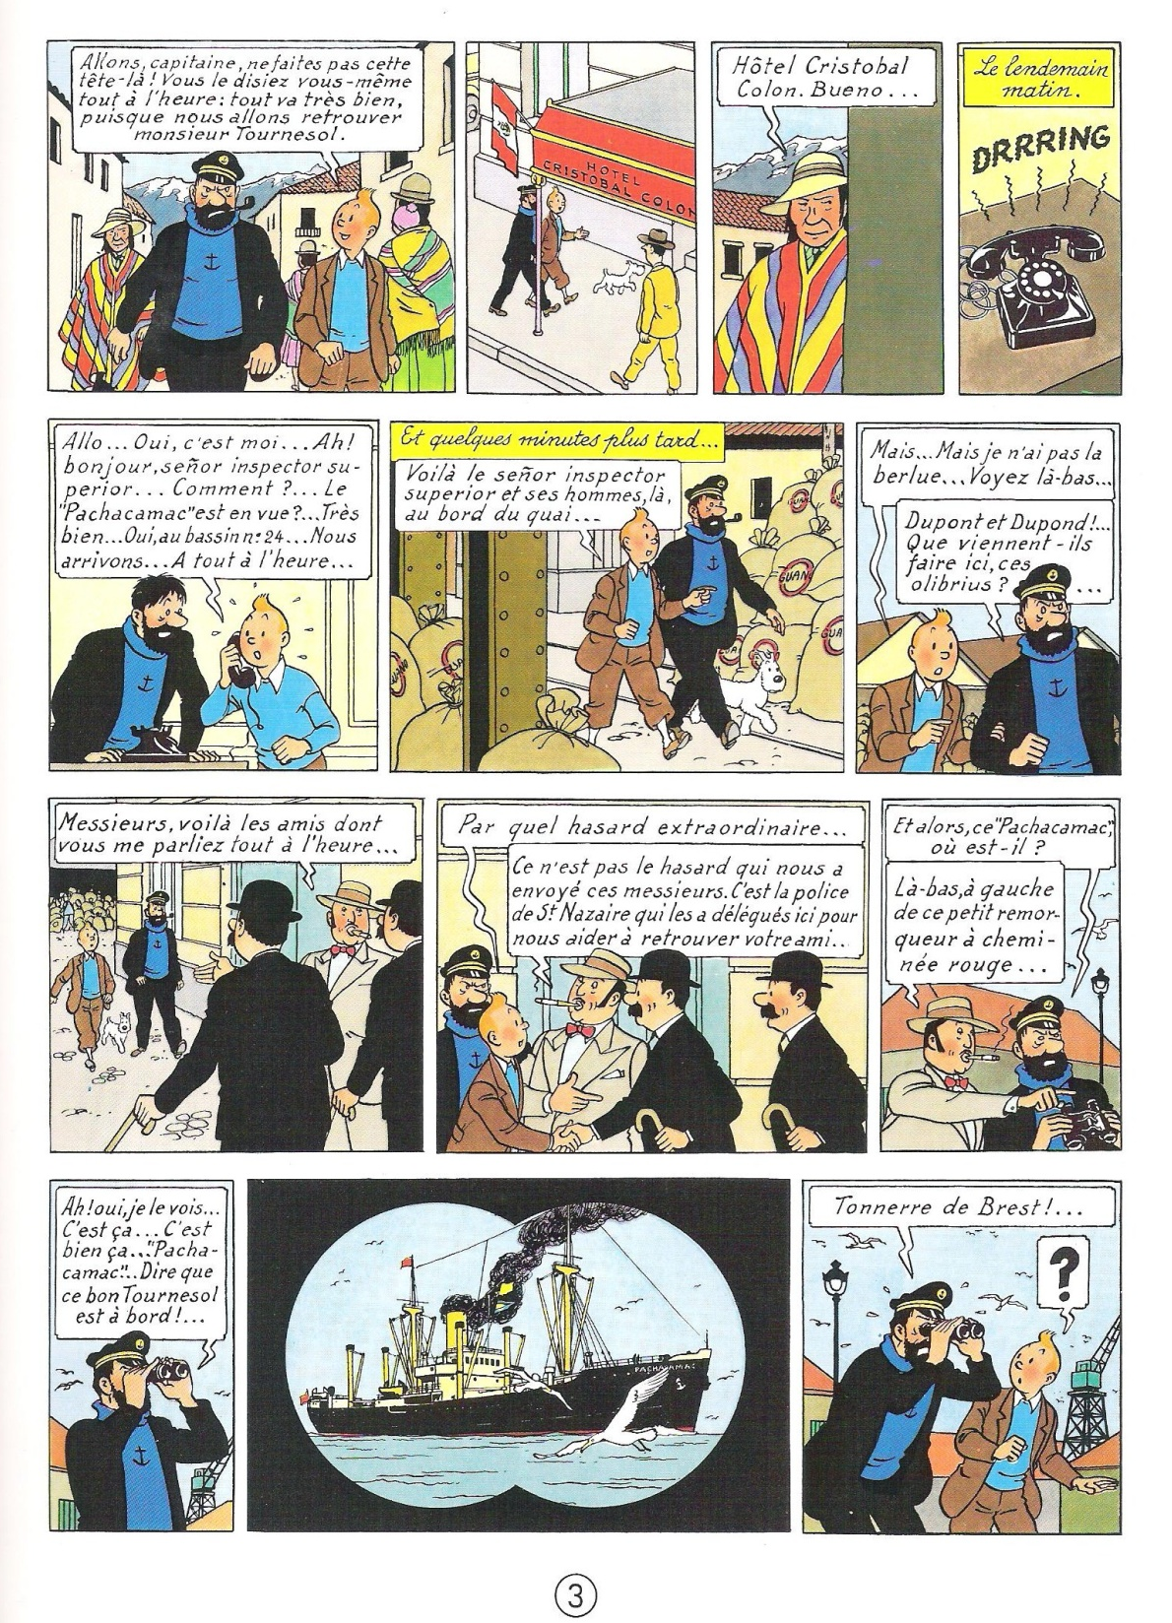

……………………………………

…………………………………………..

………………………………………….

…………………………………………
………………………………………….

DONC
L’album est constitué de différentes pages appelées …………………………..
Chaque ……………………….. est divisée en cases, appelées ………………………….., disposées de différentes façons : une planche classique est constituée de ……. bandes de …….. ou …… cases du même format environ.
La lecture s’effectue alors de ……….… en ………….. et de ………………. à ……………. Toutefois, lorsque la composition de la page/planche nécessite un ordre différent, des flèches servent à guider le lecteur.
Dans les B.D. humoristiques, la dernière vignette contient souvent la …………………. du gag.
Les vignettes allient …………………. et …………………...
Définitions :
- La planche : ………………………………………………………………………..
- La bande : …………………………………………………………………………………………………………………………………..
- La vignette : ………………………………………………………………………………………………………………………………
………………………………………………………………………………………………………………………………………………………………..
- Le phylactère : …………………………………………………………………………………………………………………………
- Une onomatopée : ……………………………………………………………………………………………………………………..
……………………………………………………………………………………………………………………………………………………………….
- Un idéogramme : ……………………………………………………………………………………………………………………….
………………………………………………………………………………………………………………………………………………………………..
- Le récitatif : …………………………………………………………………………………………………………………………….
………………………………………………………………………………………………………………………………………………………………..
Exercice : repère sur la planche suivante : une onomatopée, un idéogramme, une bande, un phylactère et une vignette.
……………………………..
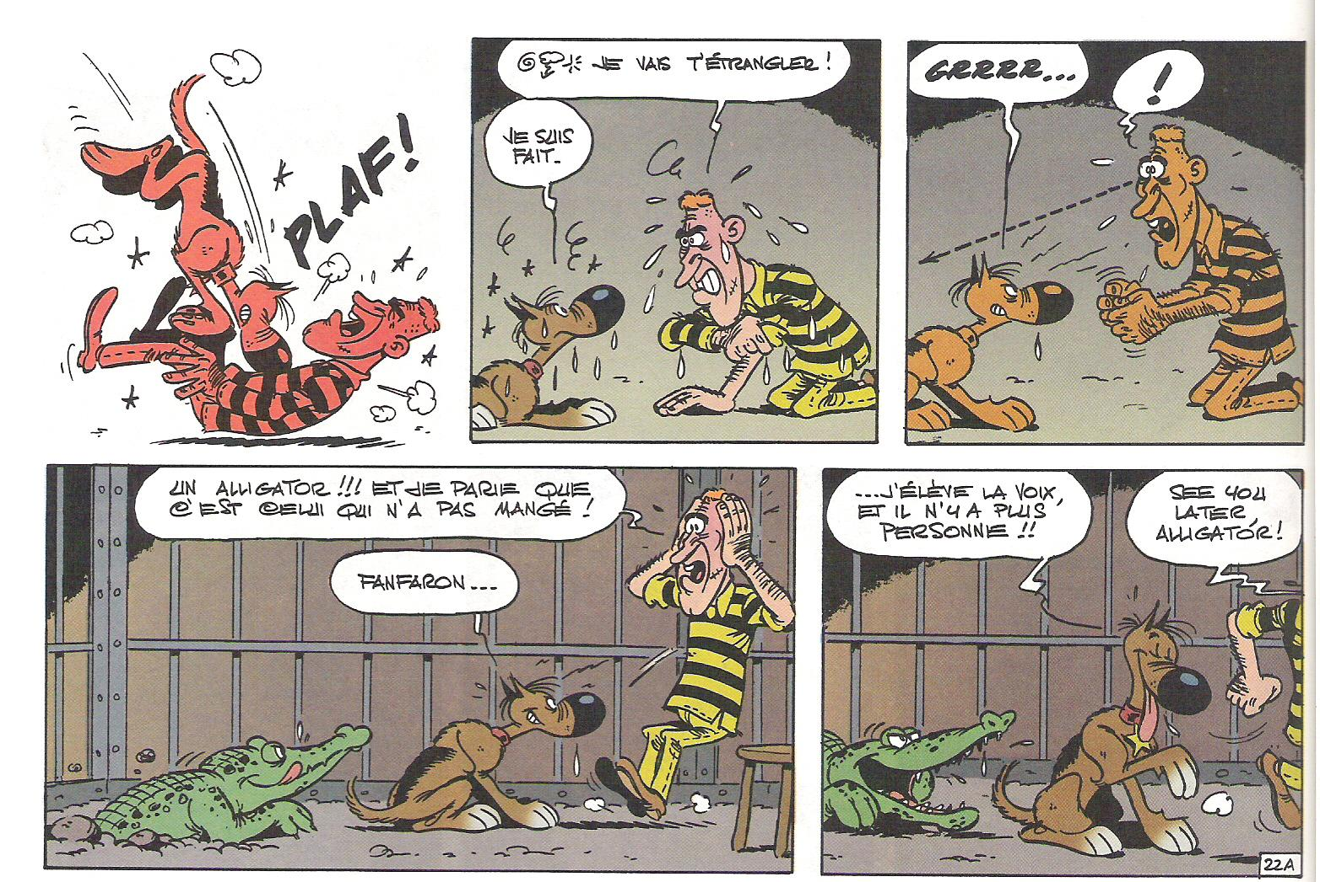
……………………………..
……………………………

…………………………….
……………………………

- Le schéma narratif
Voici une planche de bande dessinée. Cependant, les vignettes sont dans le désordre. Reconstitue l’histoire en indiquant, à l’aide de numéro, l’ordre des vignettes.

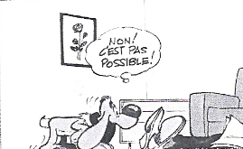
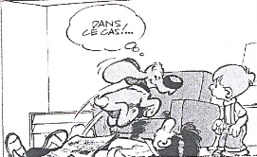
Réconfort

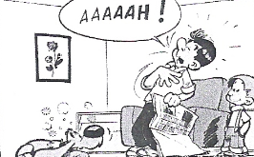
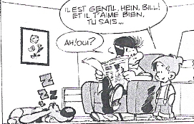

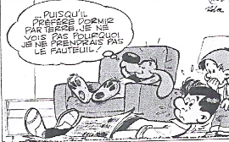
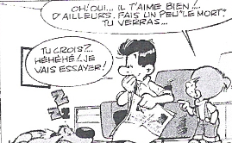

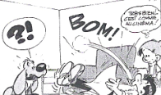
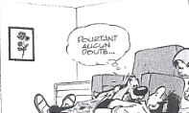

Tous les types de récits suivent ce qu’on appelle un …………………………………………… qui détermine la …………………………….. de l’histoire.
Dans tout récit, on a toujours :
- …………………………………….. : elle présente ………………………………………., très souvent le …………. et l’…………………………où se passe l’action. On plante le …………………….


…….. ? ……… ? ………… ? ………….. ?
- …………………………………………. : un ………………………… survient et change la situation initiale.

Qu’arrive-t-il ? Qui est menacé ? Où arrive la menace ?
- ……………………………… : c’est l’action principale du récit
Quelles sont les différentes actions qui arrivent aux personnages ?
- …………………………………. : c’est la …………………………. du problème, la solution trouvée

Quelle est la dernière action de l’histoire ?
- ………………………………… : le problème est résolu, la série d’actions est ………………

Quelle est la situation du ou des personnages à la fin de l’histoire ?

Exercice : Retrouve ces différentes étapes dans l’histoire que tu as remise en ordre.
Etape 1 : ……………………………………………………………………………………………………………………………………………….
…………………………………………………………………………………………………………………………………………………………………
Etape 2 : ………………………………………………………………………………………………………………………………………………
Etape 3 : ……………………………………………………………………………………………………………………………………………… .……………………………………………………………………………………………………………………………………………………………….
Etape 4 : ……………………………………………………………………………………………………………………………………………….
Etape 5 : ………………………………………………………………………………………………………………………………………………
…………………………………………………………………………………………………………………………………………………………………

- Le texte dans la bande dessinée
6.1. Les phylactères .
Dans une bande dessinée, les personnages « parlent par écrit ». C’est pourquoi il faut rivaliser d’ingéniosité pour que le lecteur « entende » les personnages. Les dialogues doivent être correctement « dosés » : ni trop longs, ni trop courts.

On retrouve le texte de la bande dessinée à l’intérieur des …………………………………... Ils sont reliés au personnage par l’………………………………..

Quelles formes de phylactères et/ d’appendices peux-tu trouver ? À quoi servent ces différentes formes ? Dessine-les et indique leur utilité

Nous allons maintenant voir les différents types de phylactères. Que se trouve-t-il dans les « bulles » ?
…………………………………………………. ………………………………………………………..
………………………………………………….
………………………………………………….
Les phylactères de ……………………….
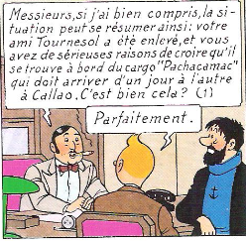
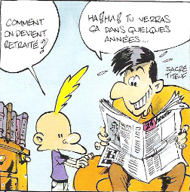

ZEP, L’amour, c’est pô propre…, Glénat, 1993, p. 3 HERGE, Le temple du soleil, Casterman, 1955, p. 1

- Que se passe-t-il entre les personnages ? Que trouve-t-on dans ces phylactères ?
…………………………………………………………………………………………………………………………………………………………………
…………………………………………………………………………………………………………………………………………………………………
- Quelle est la forme des deux phylactères présentés ci-dessus ?
…………………………………………………………………………………………………………………………………………………………………
…………………………………………………………………………………………………………………………………………………………………
- A ton avis, comment appelle-t-on ce type de phylactère ?
…………………………………………………………………………………………………………………………………………………………………

Les phylactères de …………………….
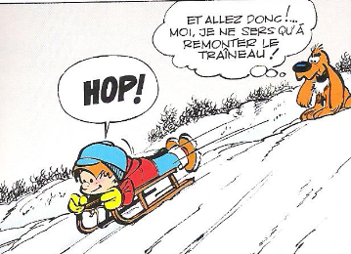
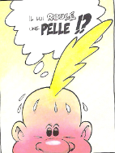

ROBA, Boule et Bill 4, Dupuis, 1999, p.13 ZEP, L’amour, c’est pô propre…, Glénat, 1993, p. 21
- A qui parle le personnage ? Que trouve-t-on dans ces phylactères ?
…………………………………………………………………………………………………………………………………………………………………
…………………………………………………………………………………………………………………………………………………………………
- Quelle est la forme des deux phylactères présentés ci-dessus ?
…………………………………………………………………………………………………………………………………………………………………
…………………………………………………………………………………………………………………………………………………………………
- A ton avis, comment appelle-t-on ce type de phylactère ?
…………………………………………………………………………………………………………………………………………………………………

Les phylactères …………………………….
1 2
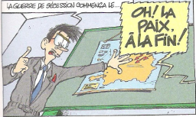
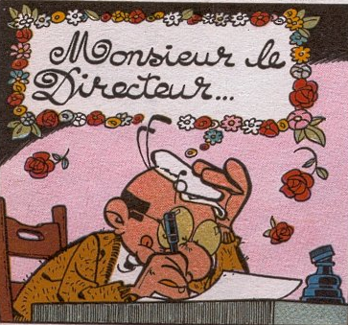

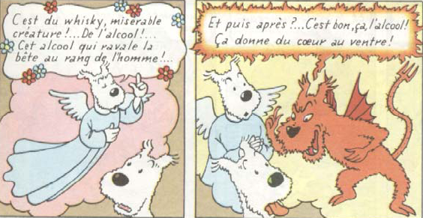
GODI, ZIDROU, L’élève Ducobu Vivement les vacances !, Le Lombard, 2001, p.23
TALON Achille, Dargaud
3

HERGE, Tintin au Tibet, Tournai, Casterman, 1960, p. 19
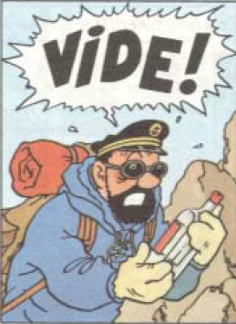
4 HERGE, Tintin au Tibet, Tournai, Casterman, 1960, p. 26
- Qu’expriment les phylactères ci-dessus ?
- …………………………………………………………………………..
- ………………………………………………………………………….
- …………………………………………………………………………..
- …………………………………………………………………………..

- Quelles sont les formes des phylactères présentés ci-dessus ?
Le 1 : …………………………………………………………………………….
Les phylactères 2 et 4 : …………………………………………………………………………………………
Le contour des phylactères 3 est constitué ……………………………………………………………………
…………………………………………………………………………………………………..
- A ton avis, comment appelle-t-on ce type de phylactère ?
…………………………………………………………………………………………………..

Le ………………………………..

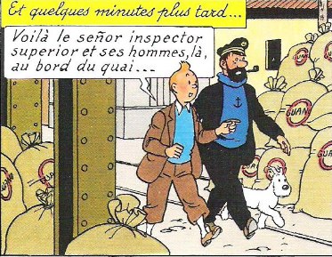
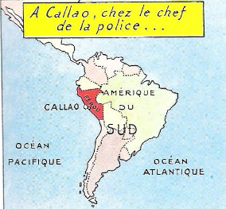
HERGE, Le temple du soleil, Casterman, 1955, p. 3
HERGE, Le temple du soleil, Casterman, 1955, p. 1
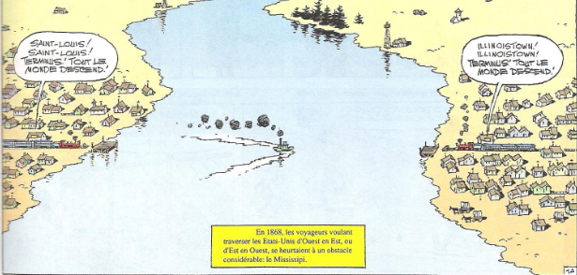
FAUCHE, LETURGIE, Le pont sur le Mississipi, Lucky productions, 1994, p.3
- Quelles sont les informations données par ces encadrés ?
…………………………………………………………………………………………………………………………………………………………………
…………………………………………………………………………………………………………………………………………………………………

Synthèse récapitulative
Les phylactères
On retrouve le texte de la bande dessinée à l’intérieur des ………………………….. Ils sont reliés au personnage par l’…………………………..
- Les phylactères de ………………………….. peuvent prendre différentes formes (…………………………..,…………………………..,…………………………..,…………………………..). Dans ce type de phylactère, on retrouve les paroles.
- Les phylactères de ………………………….. au contour ………………………….., terminés par un appendice constitué lui-même de petites bulles, indiquent une pensée du personnage.
- Les phylactères ………………………….. peuvent prendre des formes différentes si l’auteur souhaite ajouter plus d’expression à la représentation de la parole. Dans ce cas, il peut modifier le ………………………….. de la bulle.
- Le ………………………….. est un texte qui permet de situer le ………………………….. dans lequel se déroule l’action, d’apporter un complément d’information sur l’action, de permettre des transitions de ………………………….. et de …………………………... Celui-ci est la plupart du temps inscrit dans un encadré placé dans la partie supérieure de la case.

Exercice : Identifie les différents types de phylactères dans les images suivantes.
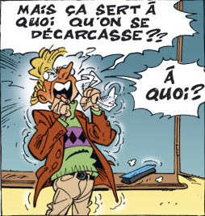
EROC, PICA, Les profs Grève party (tome 12), Bamboo, 2009 EROC, PICA,Les profs Tableau d’horreur
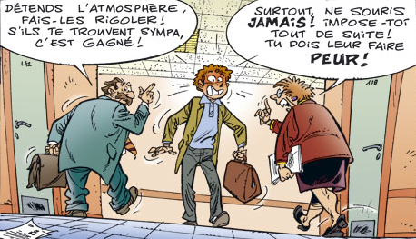
(tome 11), Bamboo, 2008

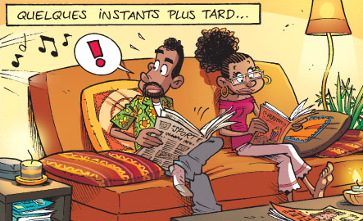

BEKA, CRIP, Studio danse (tome 4), Bamboo, 2010

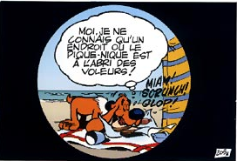

CAUVIN, MALIK, Premières flèches, Dupuis, 1990, p. 24

ROBA, Boule et Bill (Tome 3), Dupuis.

Phylactères
1
2
3
4
5

6.2. Les onomatopées
Les onomatopées sont les ………………… de la bande dessinée. Ce sont des mots qui une fois prononcés imitent des objets qu’ils représentent ou qui reproduisent les sons de la nature.
Elles peuvent être représentées soit dans un ……………………………, soit directement dans l’…………………………….. Le dessinateur donne des informations sur le niveau sonore, la durée, l’origine et la direction de l’onomatopée.
Trouve des onomatopées qui correspondent aux sons suivants. Note ces sons au verso
1) le son que l’on émet lorsque l’on éternue  2) le son de quelque chose de lourd qui tombe, qui s’écrase  3) le son des applaudissements  4) la sonnette qui sonne  5) le cri qui exprime l’enthousiasme  6) le bruit que fait le liquide qui coule dans un conduit ou qui coule d’un récipient  7) le bruit d’un klaxon de voiture  8) les aboiements d’un chien | 9) la sonnerie d’un téléphone  10) le cri d’un âne  11) le son d’un camion de pompiers  12) le cri d’un bébé  13) le son d’une gifle  14) le son d’une personne qui boit  15) le bêlement d’un mouton


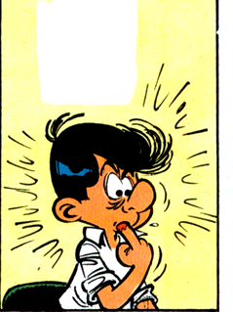
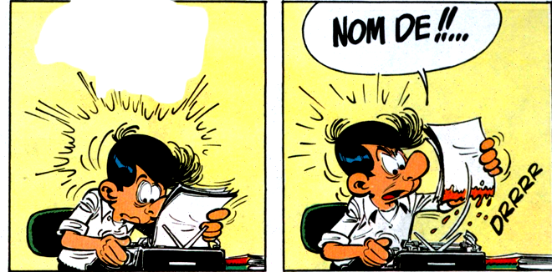
6.3. Les …………………………………………….
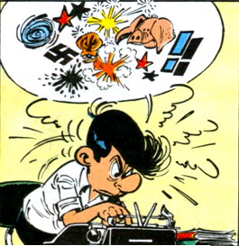

- Rappelle-moi ce que sont des idéogrammes ?
…………………………………………………………………………………………………………………………………………………………………
- Pourquoi remplacer les paroles par des idéogrammes ?
- ……………………………………………………………………………………………………………………………………………………
- ……………………………………………………………………………………………………………………………………………………
- Que représentent ces idéogrammes ?
Le premier idéogramme représente ………………………………………………………………………………
Le deuxième idéogramme représente ………………………………………………………………………………
Le troisième idéogramme représente ………………………………………………………………………………
Le quatrième idéogramme représente ………………………………………………………………………………

- L’image dans la bande dessinée.

7.1. Les plans.
  - Complète le tableau de la page suivante grâce aux images ci-dessous.
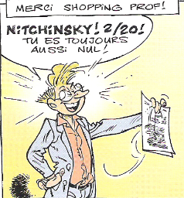
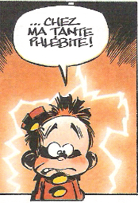
1
2

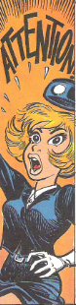
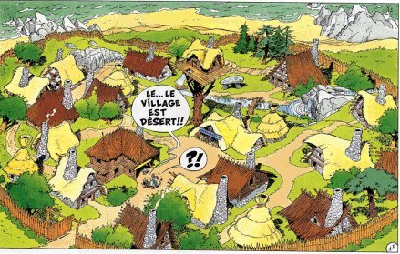
3
4
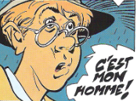
6
5

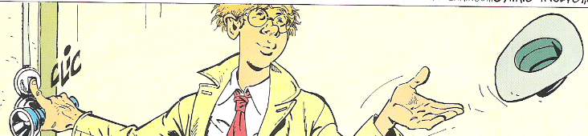
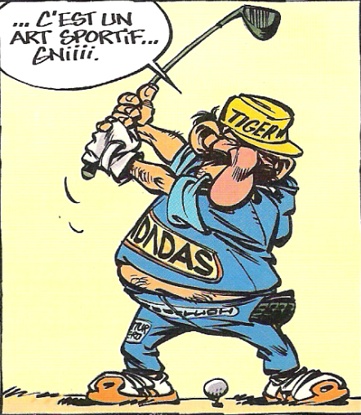
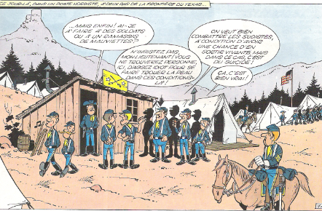
7
8

9
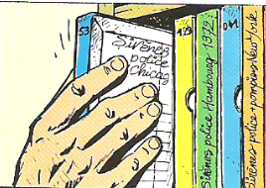
10
11

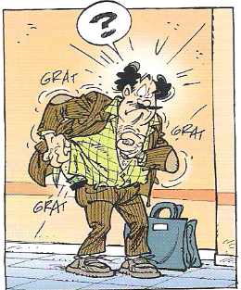
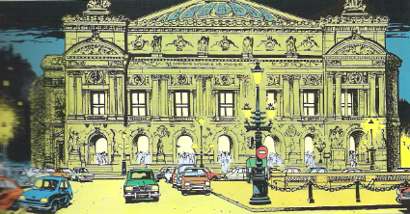
12
13

Plan d’ensemble | Plan large | Plan moyen | Plan américain | Plan rapproché | Gros plan | Très gros plan
Définition  Ce plan met en évidence le cadre de l’action (lieu et époque). | Définition  Ce plan permet de présenter le(s) personnage(s) dans son contexte. | Définition  Le cadrage isole un personnage afin de mettre en évidence son geste ou son attitude. Le décor est secondaire. | Définition  Le cadrage présente le personnage de la tête à mi-cuisse. | Définition  Le cadrage coupe le personnage à hauteur du buste ou des épaules. | Définition  Ce plan isole une partie du décor ou du personnage. Ce cadrage met en valeur l’émotion d’un visage à un moment crucial (rires, pleurs, colère, peur…). | Définition  Ce plan met en valeur un élément très précis.
But  Le but recherché est de décrire le cadre de l’action. | But  L’auteur cherche à situer le(s) personnage(s) dans le contexte. | But  L’auteur veut privilégier un personnage. | But  L’auteur attire l’attention sur le personnage. | But  L’auteur attire l’attention sur les sentiments, les émotions, l’intention, le caractère du personnage. | But  Ce plan sert à dramatiser, à susciter une émotion. | But  Ce cadrage sert à attirer l’attention sur un détail.
Image(s) : | Image(s) : | Image(s) : | Image(s) : | Image(s) : | Image(s) : | Image(s) :

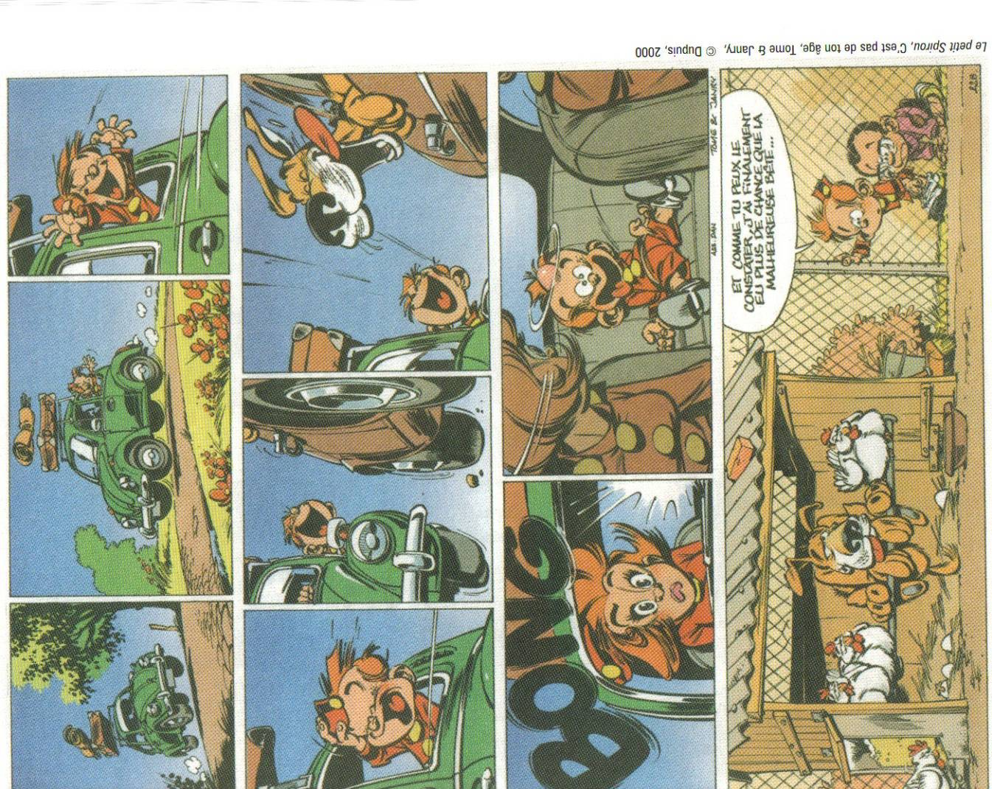
Synthèse récapitulative
Les plans
- Le …………………………………………….. met en évidence le cadre de l’action (lieu et époque de l’action). Le but recherché est principalement de …………………… le cadre de l’action à venir.
- Le …………………………………permet de présenter plus précisément le ………………………………… dans son contexte. Avec ce plan, on chercher davantage à situer le(s) personnage(s) dans le contexte.
- Le …………………………………: le cadrage isole un personnage afin de mettre en évidence son ………………ou son …………………………………. Toute l’attention est portée sur le personnage. L’auteur veut privilégier un personnage.
- Le …………………………………: le cadrage présente le personnage de la tête jusqu’à …………………………………. Il permet de capter une expression, une mimique. On attire l’attention sur le personnage.
- Dans le …………………………………, le personnage est coupé à hauteur du …………………… ou des …………………………………. On attire l’attention sur ses sentiments, ses émotions, son intention, son caractère.
- …………………………………isole une partie du décor ou du personnage (un bras, une main, un visage…). Ce cadrage met en valeur l’émotion d’un visage à un moment crucial (rires, pleurs, colère, peur…). Le gros plan sert à dramatiser, à susciter une émotion.
- Le …………………………………met en valeur un élément très …………………, un œil, un doigt, un canon de révolver, un cadran de montre… Cela focalise l’attention sur un objet précis et lui donne un rôle prépondérant dans l’histoire. Ce cadrage sert à attirer l’attention sur un détail.

Dans la planche ci-dessus, identifie le plan utilisé.

Case | Plan(s) | But(s)
1
2
3
4
5
6
7
8
9

7.2. Les angles de vue.
Au cinéma, l’angle de vue dépend de l’endroit où l’on place la caméra. En BD l’angle de vue est donc l’endroit où …………………………………………………………………….
S’il se trouve au-dessus du sujet, on parle d’une …………………….. Dans le cas contraire, on parle d’une …………………………………….
Outre le fait qu’ils amènent de la variété dans le rythme de la bande dessinée, les angles de vue peuvent aussi faire passer des idées. Le choix de l’un ou l’autre ne se fait donc pas au hasard.

À ton avis, pourquoi utilise-t-on la …………………………………. ?

……………………………………………………………………………………………………………………………………………………………………………………………………………………………………………………………………………………………………………………………………………………………………………………………………………………………………………………………………………………………………………………………………………………………………………………………………………………………………………..

Et la plongée ?

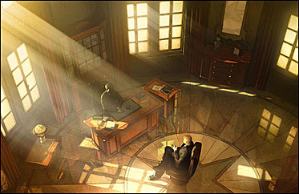

……………………………………………………………………………………………………………………………………………………………………………………………………………………………………………………………………………………………………………………………………………………………………………………………………………………………………………………………………………………………………………………………………………………………………………………………………………………………………………………………………….

Synthèse récapitulative
Les angles de vue
- La plongée
Quand l’œil se situe ………………………. de la scène, on parle de plongée. Vu d’en haut, tout paraît écrasé. Ainsi un personnage paraîtra ………………………., perdu ou en situation d’………………………. vis-à-vis d’un autre personnage.
La plongée permet aussi de montrer un plus vaste ensemble. Par exemple, un personnage arrive à l’angle d’un pâté de maison. Il ne sait pas qu’un danger le guette derrière le coin. Le lecteur, lui, le sait car la plongée peut montrer non seulement le héros, mais aussi celui qui l’attend derrière le coin.
La plongée peut aussi simplement accentuer l’impression de profondeur.
Yslaire & Balac, Plus ne m'est rien, Glénat, Grenoble, 2001, p. 44

- La contre-plongée
C’est le contraire de la plongée. C’est une vue idéale pour exprimer la ………………………. d’un personnage (ou la ………………………. d’un lieu). Vu du dessous, il donne l’impression d’être plus ………………………. et plus impressionnant.

http://www.globalcube.net/clients/rougecloitre/content/medias/images/agenda/2009/dossierpedagogique.pdf

